
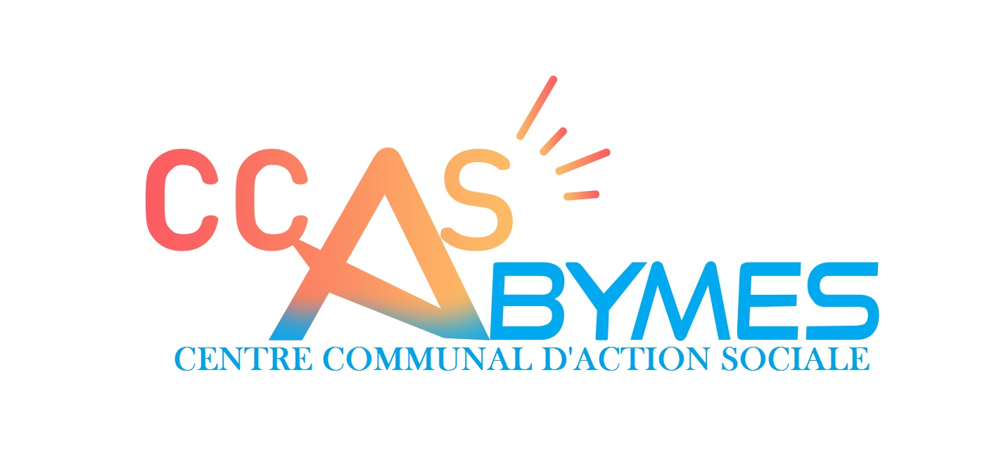
CENTRE COMMUNAL D’ACTION SOCIALE
---------
AVIS D’APPEL PUBLIC A LA CONCURRENCE
-----------
« PRESTATION DE SURVEILLANCE GARDIENNAGE ET MISE A DISPOSITION DE SERICE DE SECURITE INCENDIE ET D’AIDE A LA PERSONNE (SSIAP) POUR LE CENTRE COMMUNAL D’ACTION sOCIALE DES ABYMES»
»

- Nom et coordonnées du pouvoir adjudicateur
Dénomination de l’organisme : Centre Communal d’Action Sociale de la Ville des Abymes (CCAS des Abymes)
Personne responsable du marché : Mr Éric JALTON, Président
Adresse/tél : rue Général de Lacroix, 97139 Abymes - Tél : 0590 20 81 00, Fax : 0590 20 25 40

- Objet du marché :
Prestation s de surveillance et gardiennage avec mise à disposition de service de sécurité incendie et d’aide à la personne
- Conditions de consultation
Le marché est un marché à bon de commande passé selon une procédure adaptée en application des articles R.2123-1-3°, R.2123-4 à R.2123-7 du Code de la commande

- Lieu d’exécution : CCAS, Rue du Général de Lacroix, 97139 ABYMES

- Montant minimum : 25 000 € Montant maximum : 89 000 €

- Prestation divisée en lots : non

- Pièces et justificatifs à fournir : celles fixées dans le dossier de consultation

- Critères d’attribution : Offre économiquement la plus avantageuse, appréciée en fonction des critères pondérés comme ci-dessous :

- La valeur technique (50%)

- prix des prestations (50%)

- Transmission des offres : La transmission des documents par voie électronique ne peut être réalisée qu’à l’adresse suivante : http://marches-publics

- Instance chargée des procédures de recours : Tribunal Administratif de Basse-Terre
- Date limite de réception des offres : le vendredi 16 août 2024 à 12 heures

- date d’envoi à la publication : le mardi 30 juillet 2024

Le Député Maire, Président du CCAS, M. Éric JALTON

